Türkiye’de Bankacılık Sistemi

Banka, Çalışan ve Şube Bilgileri [1]

Eylül 2019

Banka Sayısı

Bankacılık sisteminde 53 banka faaliyet göstermektedir. Mevduat bankaları 34, kalkınma ve yatırım bankaları 13, katılım bankaları 6 tanedir.

Bankacılık Sisteminde Banka Sayısı

*\* Tasarruf Mevduatı Sigorta Fonuna Devredilen Bankalar.*

**Çalışan Sayısı**

Çalışan sayısı, Eylül 2019 itibariyle mevduat bankaları ile kalkınma ve yatırım bankalarında 189.507 kişi olmuştur.

**Çalışan Sayısı (kişi)**

|  |  |  |  |
| --- | --- | --- | --- |
|  | **Eylül 2018** | **Aralık 2018** | **Eylül 2019** |
| Mevduat bankaları | 187.919 | 186.918 | 184.324 |
| Kalkınma ve yatırım bankaları | 5.424 | 5.395 | 5.183 |
| **Toplam** | **193.343** | **192.313** | **189.507** |

Çalışan sayısı bir önceki yılın aynı dönemine göre 3.836 kişi (yüzde 2 oranında), 2018 yıl sonuna göre ise 2.806 kişi azalmıştır.

**Çalışan Sayısı (kişi)**

**Cinsiyet ve Eğitim Durumuna Göre Çalışan Sayısı**

Bankacılık sektöründe kadın çalışan oranı yüzde 51, erkek çalışan oranı ise yüzde 49’dur.

Eylül 2019 dönemi itibariyle, çalışanların yüzde 78’i yükseköğretim kurumları mezunu, yüzde 8’i ise yüksek lisans ve doktora yapmış olanlardan oluşmaktadır. Bu oran orta öğretim için yüzde 13’tür.

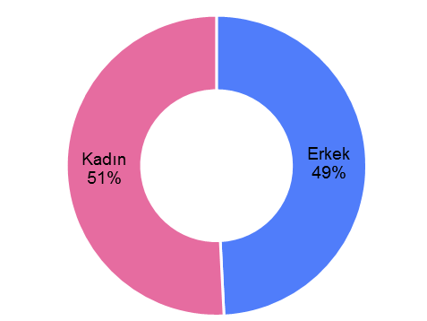**Cinsiyet ve Eğitim Durumuna Göre Çalışan Sayısı**

**Şube Sayısı**

Eylül 2019 itibariyle mevduat bankaları ile kalkınma ve yatırım bankalarının şube sayısı 10.289’dur.

**Şube Sayısı\***

|  |  |  |  |  |
| --- | --- | --- | --- | --- |
|  | | **Eylül 2018** | **Aralık 2018** | **Eylül 2019** |
| Mevduat bankaları | 10.452 | | 10.400 | 10.231 |
| Kalkınma ve yatırım bankaları | 53 | | 54 | 58 |
| **Toplam** | **10.505** | | **10.454** | **10.289** |

*\* K.K.T.C ve yabancı ülkelerdeki şubeler dahil.*

*\*\* Tasarruf Mevduatı Sigorta Fonuna Devredilen Bankalar.*

Şube sayısı, bir önceki yılın aynı dönemine göre 216 adet, 2018 yılının sonuna göre ise 165 adet azalmıştır.

Eylül 2019 dönemi itibariyle mevduat bankalarında banka başına ortalama şube sayısı 301 olmuştur.

**Şube Sayısı (adet)**

Büyümenin yavaşlaması, şube dışı alternatif dağıtım kanallarının gelişmesi, mobil bankacılık hizmetlerine olan talebin artması ve bazı hizmetlerin destek hizmeti kuruluşlarından temin edilmesi; şube ve çalışan sayısını etkilemektedir.

**100.000 Kişiye Düşen Çalışan ve Şube**

2019 yılı Eylül ayı itibariyle, 100.000 kişiye düşen çalışan sayısı 2018 yılı sonuna göre 4 puan gerileyerek 231 olmuştur.

**100.000 Kişiye Düşen Çalışan ve Şube Sayısı**

*: Hesaplamalarda 2018 yıl sonu nüfus verisi kullanılmıştır.

100.000 kişiye düşen şube sayısı ise 2018 yılı sonuna göre 0,2 düşerek 12,5 olmuştur.

1. -Mevduat bankaları ile kalkınma ve yatırım bankalarını kapsamaktadır.